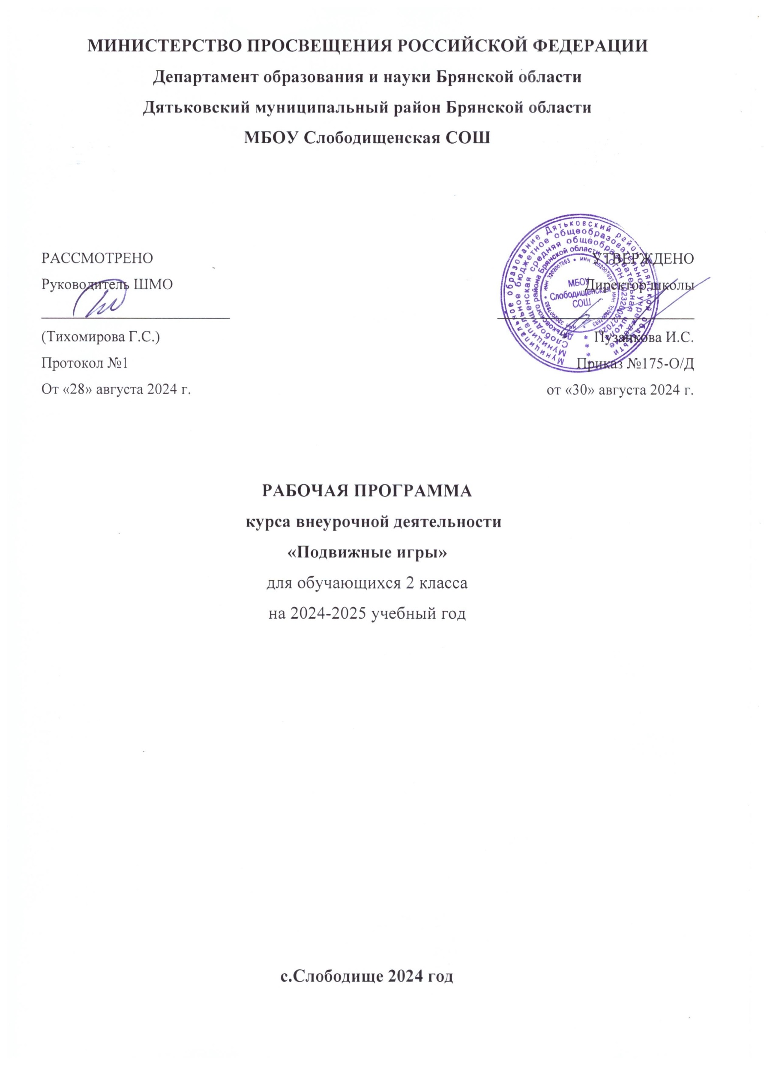

**Результаты освоения курса внеурочной деятельности “Подвижные игры” 2 класс**

**Личностные результаты:**

-активное включение в общение и взаимодействие со сверстниками на принципах уважения и доброжелательности, взаимопомощи и сопереживания;

- проявление положительных качеств личности и управление своими эмоциями в различных нестандартных ситуациях и условиях;

- проявление дисциплинированности, трудолюбие и упорство в достижении поставленных целей;

-оказание бескорыстной помощи своим сверстникам, нахождение с ними общего языка и общих интересов.

**Метапредметные результаты:**

 -характеристика явления (действия и поступков), их объективная оценка на основе освоенных знаний и имеющегося опыта;

 -обнаружение ошибок при выполнении учебных заданий, отбор способов их исправления;

 -общение и взаимодействие со сверстниками на принципах взаимоуважения и взаимопомощи, дружбы и толерантности;

 -обеспечение защиты и сохранности природы во время активного отдыха;

 -организация самостоятельной деятельности с учетом требований её безопасности, сохранности инвентаря и оборудования, организации места занятий;

 -планирование собственной деятельности, распределение нагрузки и организация отдыха в процессе её выполнения;

 -анализ и объективная оценка результатов собственного труда, поиск возможностей и способов их улучшения;

 -видение красоты движений, выделение и обоснование эстетических признаков в движениях и передвижениях человека;

 -умение оценить красоту телосложения и осанки, сравнение их с эталонными образцами;

- управление эмоциями при общении со сверстниками и взрослыми;

 -технически правильное выполнение двигательных действий из базовых видов спорта, использование их в игровой и соревновательной деятельности.

**Предметные результаты:**

 -организация отдыха и досуга с использованием средств физической культуры;

 -изложение фактов истории развития физической культуры, характеристика её роли и значения в жизнедеятельности человека;

 -представление физической культуры как средства укрепления здоровья, физического развития и физической подготовки человека;

 -измерение индивидуальных показателей физического развития, развитие основных физических качеств;

 -оказание посильной помощи и моральной поддержки сверстникам при выполнении заданий, доброжелательное и уважительное отношение при объяснении ошибок и способов их устранения;

 -организация и проведение со сверстниками подвижных игр и элементов соревнований, осуществление их объективного судейства;

-бережное обращение с инвентарем и оборудованием, соблюдение требований техники безопасности к местам проведения;

 -взаимодействие со сверстниками по правилам проведения подвижных игр и соревнований;

 -выполнение жизненно важных двигательных навыков и умений различными способами, в различных условиях;

 -выполнение технических действий из базовых видов спорта, применение их в игровой и соревновательной деятельности;

 -нахождение отличительных особенностей в выполнении двигательного действия разными учениками, выделение отличительных признаков и элементов

**Содержание курса внеурочной деятельности с указанием форм организации и видов деятельности**

Вводный инструктаж по технике безопасности. Режим работы. Развитие координационных способностей. «Хали хало» «Передал - садись» «Метко в цель» Линейная эстафета с мячом «Успей поймать» Эстафета «Смена сторон» «Кто быстрее?» «Перестрелка» «Волк во рву» «Салки с выручкой» «Третий лишний» «Сбор и посадка картофеля» Линейная эстафета с мячом и ракеткой «Мышеловка» «У медведя во бору» «Невод» «Лиса в курятнике» Эстафета «Вызов номеров» «Салочки с мячом» Эстафета с ведением мяча «Мяч соседу» «Попрыгунчики-воробушки» «Хитрая лиса» «Играй, играй, мяч не теряй!» «Мяч в корзину» «Зайцы в огороде» Круговая эстафета «Охотники и утки» «Ниточка, иголочка, узелок» «Весёлые старты» Соревнование в беге на короткие дистанции Пионербол Два мороза

**Форма организации и виды деятельности**

**-** занятия-беседы - подвижные игры, эстафеты, соревнования - работа в группе сверстников - выстраивание рационального режима отдыха, питания, физической нагрузки. - соблюдение правил личной гигиены.

**Тематическое планирование**

|  |  |  |  |  |  |
| --- | --- | --- | --- | --- | --- |
| **№** | **Наименование раздела (темы), тема урока** | **Кол-во часов** | **дата** | | **Примечание** |
| **План.** | **Факт.** |
| **1.** | Вводный инструктаж по технике безопасности. Режим работы. | 1 |  |  |  |
| **2** | Развитие координационных способностей. | 1 |  |  |  |
| **3** | «Хали хало» | 1 |  |  |  |
| **4** | «Передал - садись» | 1 |  |  |  |
| **5.** | «Метко в цель» | 1 |  |  |  |
| **6.** | Линейная эстафета с мячом | 1 |  |  |  |
| **7.** | «Успей поймать» | 1 |  |  |  |
| **8.** | Эстафета «Смена сторон» | 1 |  |  |  |
| **9.** | «Кто быстрее?» | 1 |  |  |  |
| **10.** | «Перестрелка» | 1 |  |  |  |
| **11.** | «Волк во рву» | 1 |  |  |  |
| **12.** | «Салки с выручкой» | 1 |  |  |  |
| **13.** | «Третий лишний» | 1 |  |  |  |
| **14.** | «Сбор и посадка картофеля» | 1 |  |  |  |
| **15.** | Линейная эстафета с мячом и ракеткой | 1 |  |  |  |
| **16.** | «Мышеловка» | 1 |  |  |  |
| **17.** | «У медведя во бору» | 1 |  |  |  |
| **18.** | «Невод» | 1 |  |  |  |
| **19.** | «Лиса в курятнике» | 1 |  |  |  |
| **20.** | Эстафета «Вызов номеров» | 1 |  |  |  |
| **21.** | «Салочки с мячом» | 1 |  |  |  |
| **22.** | Эстафета с ведением мяча | 1 |  |  |  |
| **23.** | «Мяч соседу» | 1 |  |  |  |
| **24.** | «Попрыгунчики-воробушки» | 1 |  |  |  |
| **25.** | «Хитрая лиса» | 1 |  |  |  |
| **26.** | «Играй, играй, мяч не теряй!» | 1 |  |  |  |
| **27.** | «Мяч в корзину» | 1 |  |  |  |
| **28.** | «Зайцы в огороде» | 1 |  |  |  |
| **29.** | Круговая эстафета | 1 |  |  |  |
| **30.** | «Охотники и утки» | 1 |  |  |  |
| **31.** | «Ниточка, иголочка, узелок» | 1 |  |  |  |
| **32.** | «Весёлые старты» | 1 |  |  |  |
| **33.** | Соревнование в беге на короткие дистанции. | 1 |  |  |  |
| **34** | Пионербол | 1 |  |  |  |
| **35** | «Два мороза» | 1 |  |  |  |